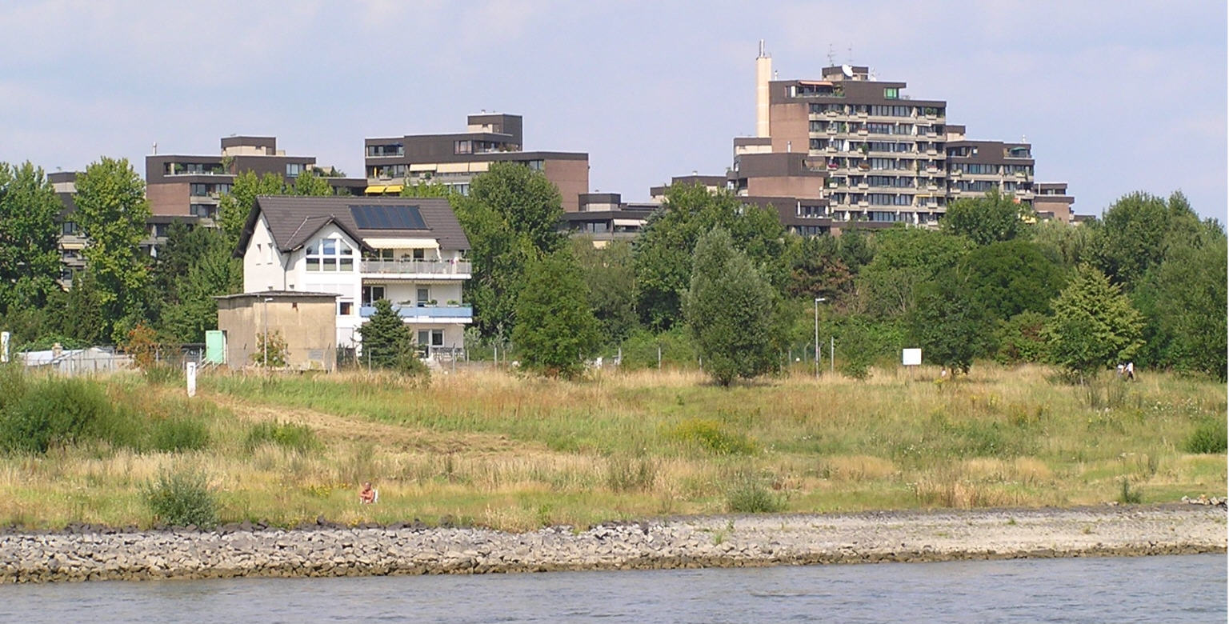

Der Wohnpark Westhoven wurde zwischen 1973 und 1975 vom Gerling-Versicherungs-konzern errichtet. Er ist erreichbar über die Kölner Straße und liegt direkt an den Straßen

Oberstraße ( Haus-Nr. 101 bis 117 )

Nikolausstraße ( Haus-Nr. 48 und 50 )

Ziegeleiweg ( Haus-Nr. 2 bis 28 )

Ensen-Westhoven ist in Ortsteil von Porz, das selbst seit 1975 infolge der Städteneugliede-rung nach Köln eingemeindet wurde.

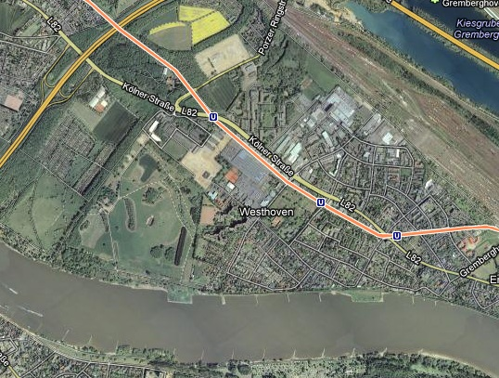

(Google-Map )

Westlich grenzt der Wohnpark Westhoven unmittelbar an die Westhovener Aue an, einer ca. 70 ha großen naturbelassenen Fläche, die seit dem Jahre 2005 als Überflutungsgebiet bei Rheinhochwasser ausgewiesen ist. Das Gelände liegt zwischen der Autobahn A4, der Kölner Straße und dem Rhein.

Ursprünglich wurde dieses Gebiet seit den 30er Jahren des vorigen Jahrhunderts als Militär-gelände genutzt. Im Jahre 2005 wurde das Gelände komplett zurückgebaut und entsiegelt. Die Stadt pflanzte dort zusätzlich zum vorhandenen Baumbestand eine Vielzahl von auentypischen Gehölzen an und ließ größere Wiesenflächen anlegen. Seitdem ist die West-hovener Aue als Naherholungsgebiet öffentlich zugänglich.

Südlich vom Wohnpark Westhoven sind es etwa 200 Meter bis zum Rhein. Anlässlich der von der Stadt Köln in den letzten Jahren durch-geführten Maßnahmen zum Hochwasserschutz wurde auch der Wohnpark einbezogen. So wurde entlang der südwestlichen Grundstücks-grenze zur Westhovener Aue hin eine Hoch-wasser-Schutzmauer errichtet. Damit werden

künftig bei extremem Rheinhochwasser von der Westhovener Aue aus die tiefer liegenden Gründstücksflächen des Wohnparks geschützt.

Zum Osten hin grenzt entlang der Nikolaus-straße die Wohnbebauung von Ensen-West-hoven an. Weiter östlich liegt das Bürger-zentrum, der frühere Gutshof Engelshof. Dieser wurde um 1850 erbaut und ist heute im Besitz der Stadt Köln. Hier finden regelmäßige Veran-staltungen und Konzerte statt.

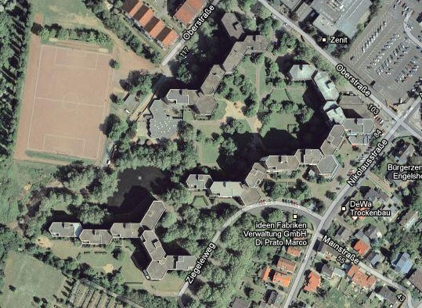

( Google-Map )

An der nordöstlichen Seite entlang der Ober-straße liegen einige Gewerbebetriebe, wie die Deutschland-Niederlassung der Firma Citroen, eine Autoglaserei und eine Werbe-Firma. Weiterhin gibt es eine Tennisklub-Anlage und einige Wohnhäuser. Am westlichen Rand der Wohnanlage gelegen und von der Oberstraße zugänglich gibt es einen Kindergarten und eine Sportplatzanlage.

Der Wohnpark ist verkehrsmäßig sehr günstig angebunden. Zur Straßenbahnhaltestelle sind es etwa 600 Meter. Über die Kölner Straße gibt es eine Direktanbindung an die Autobahn A4. Der Ortskern Ensen-Westhoven mit guten Ein-kaufsmöglichkeiten liegt zu Fuß in gut erreich-barer Nähe.

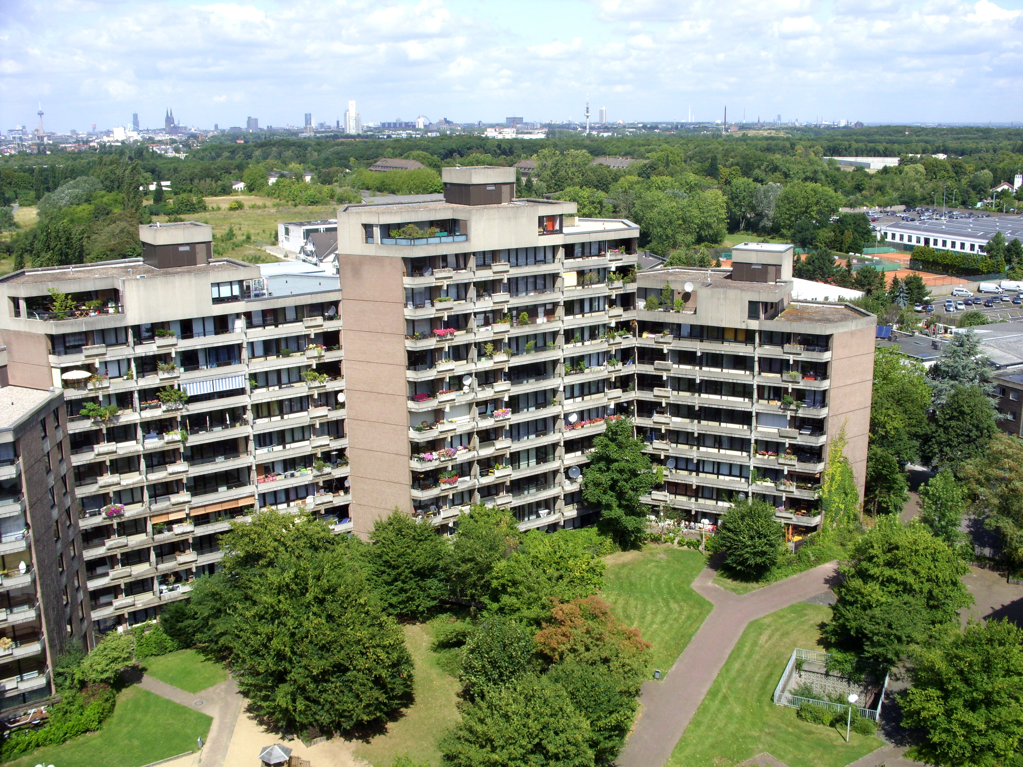

Die Wohnanlage steht auf dem Gelände einer ehemaligen Ziegelei, die in den 60er Jahren abgerissen wurde. Die Fläche des Grundstücks beträgt ca. 46.500 qm. Die Wohnfläche umfasst insgesamt ca. 52.500 qm.

Im äußeren Erscheinungsbild des Wohnparks Westhoven spiegelt sich zum Teil der typische Sechseck-Grundriss wider, wie er an anderen Gerling-Objekten vielfach zu sehen ist. Als Beispiel sei das frühere Gerling-Gebäude am Ebertplatz in Köln genannt. So auch der Wohn-park Westhoven, wo die markante Sechseck-Linie an den Längsgebäuden erkennbar ist. Auch die vier so genannten Sondergebäude, die an den Abknickungen der Gebäudeblocks vorgebaut wurden, sind in Sechseck-Bauweise ausgeführt.

Eine Besonderheit an der Wohnanlage stellen weiterhin die auf jeder Etage beiderseits an den Gebäuden umlaufenden Balkone dar. Die Wohnungen in den Längsgebäuden verfügen somit jeweils über zwei große Balkone entlang der Wohnungsfluchten. Die vier Sonderge-bäude sind anders geschnitten und haben einen Balkon.

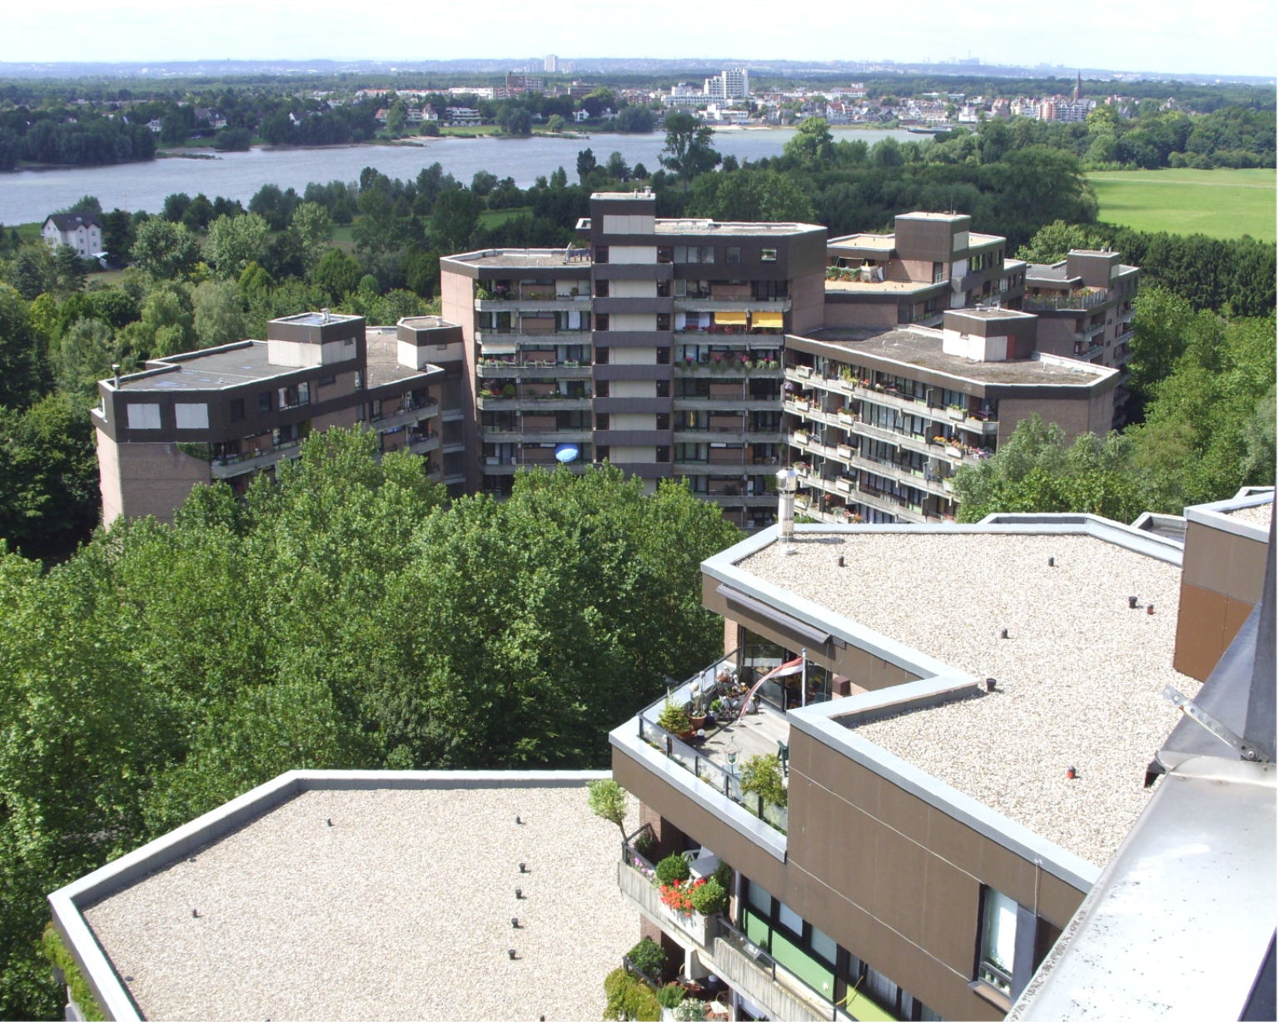

Der Wohnpark Westhoven ist parkähnlich gestaltet mit großem, mittlerweile prächtigem Baumbestand, vorwiegend Platanen. Außerdem gibt es verschiedene Beet-, Wiesen- und Spiel-flächen. Weiterhin befindet sich auf dem Areal des Wohnparks eine große Teichanlage mit Fontäne, die zum Teil mit Bäumen und Busch-werk umsäumt ist.

Im Jahre 1998 hat der Gerling-Konzern das Objekt an die Firma BauBeCon GmbH aus Hannover, einer Nachfolgefirma der früher zum deutschen Gewerkschaftsbund gehörenden Neuen Heimat. verkauft. Mit der Übernahme durch BauBeCon begann auch die Vermarktung der Wohneinheiten. 2008 wurde die Firma BauBeCon vom Pirelli-Konzern übernommen,

der für den Bereich der Immobilienverwaltung unter dem Namen Pirelli Wohnen RE nunmehr die noch in deren Eigentum stehenden Miet-wohnungen verwaltet bzw. verkauft. Mit der Vermarktung hat Pirelli Wohnen RE vor Ort die Kölner Firma Kampmeyer-Immobilien beauf-tragt, die zu diesem Zweck in der Anlage ein Verkaufbüro unterhält.

Von den insgesamt 573 Wohnungen des Wohnparks Westhoven sind derzeit etwa 350 Einheiten an Selbstnutzer oder Kapitaleigner verkauft. Etwa 220 Wohnungen stehen noch im Eigentum der Firma Pirelli und sind zumeist vermietet, teilweise noch an Altmieter aus Gerlings Zeiten.

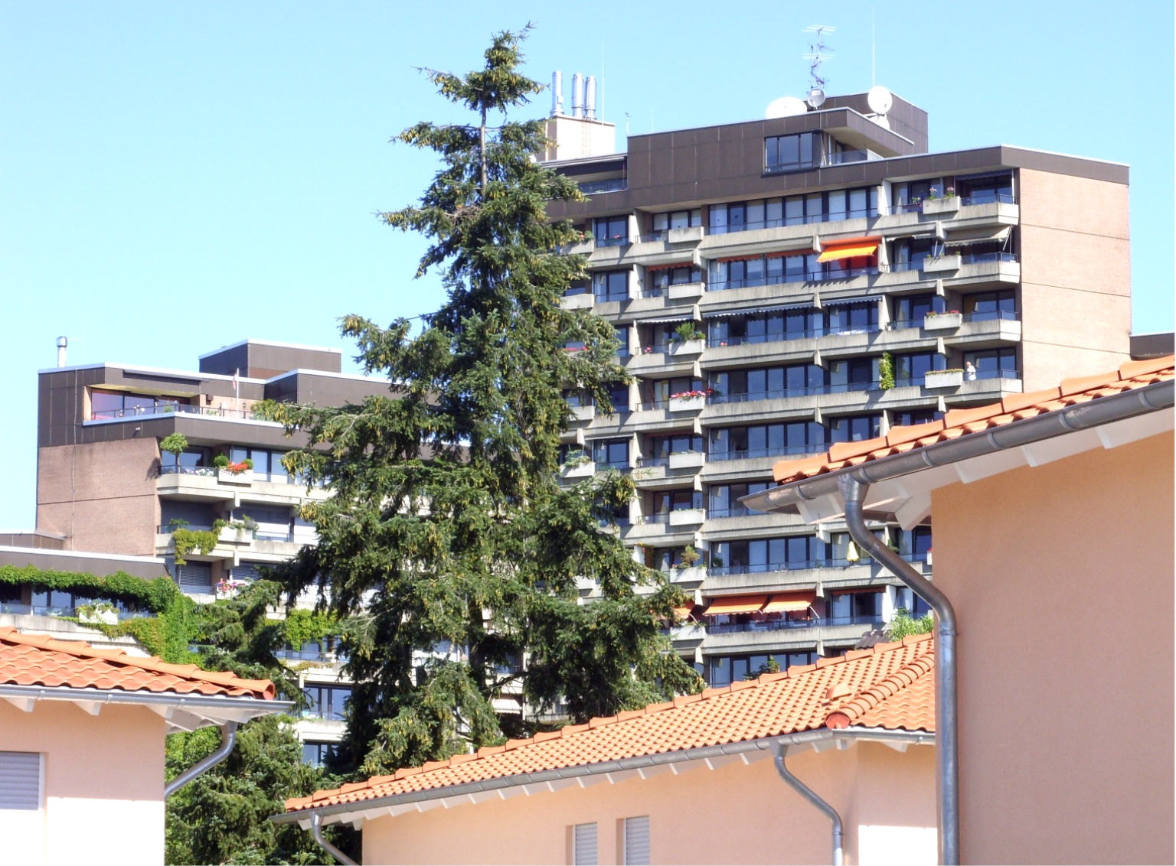

Insgesamt besteht der Wohnpark Westhoven aus 25 Häusern in unterschiedlicher Höhe mit 6 bis 16 Etagen, die wiederum in drei separaten Gebäudeblocks gegliedert sind, dem Haupt- und Versorgungsblock Ost, dem Block Nord und dem Block Süd.

Jedes Haus verfügt über einen eigenen Eingang, bestehend aus Eingangsflur mit Brief-kasten- und Klingelanlage, Tür zum Aufzugs-vorraum bzw. Treppenhaus, Schleuse zum Kellerbereich und Zugang zur Großgarage. Zu-sätzlich gibt es einen Ein-/Ausgang auf der ersten Etage, der nur für die jeweiligen Haus-bewohner zugänglich ist. Dieser Zugang führt zum Hofbereich oberhalb der Garagenüber-deckung.

Die gesamte Gebäudeanlage ist nicht unter-kellert. Sie steht auf einem Beton-Pfeiler-Stütz-werk im Rheinkies des früher hier verlaufenden Rheinarmes. Deshalb befinden sich die Keller-räume und sonstigen allgemeinen Räume, wie Elektroverteilerraum, Putzmittelraum, Trocken-raum und die beiden Großgaragen auf dem Niveau der jeweiligen Eingangsebene. Die eigentlichen Wohn-Etagen beginnen jeweils erst ab dem ersten Obergeschoss.
In jedem Haus gibt es einen Aufzug, also insgesamt sind es im Wohnpark 25 Aufzüge. Gemäß den Baubestimmungen für Hochhäuser sind die jeweiligen Treppenhäuser entweder innen gelegen oder sie sind als so genannte Nottreppenhäuser nach außen angeordnet.

Außer den 573 Wohnungen gibt es im Wohn-park Westhoven noch 6 Gewerbeeinheiten und ca. 550 PKW-Stellplätze. Die Gewerbeflächen sind im vorderen Bereich zur Nikolausstraße hin gelegen. Teilweise sind sie nutzungsgemäß zusammengefasst. Es handelt sich derzeit um einen Kiosk, einen Friseursalon, eine Gaststätte und um ein größeres Ladenlokal.

Je nach Gebäudegröße befinden sich auf jeder Etage zwei Wohnungen mit drei bzw. vier Zimmern. Sonst gibt es zusätzlich noch eine Mittelwohnung als Appartement. Auf etwa der Hälfte der Häuser befinden sich zusätzliche Penthaus-Wohnungen. Mit Ausnahme der Appartements verfügen alle Wohnungen über zwei Bäder, eines davon ist mit einem Fenster ausgestattet und verfügt somit über Tageslicht.

In der Küche gibt es, zusätzlich zur Balkontür, wie auch in dem innen angeordneten Bad eine Ablüftung, die im Gebäude abwärts und durch die Garage nach außen geführt wird. Die Lüftungsaggregate befinden sich für jedes Haus innerhalb der Garagenbereiche. Durch die mit Ornamentsteinen offen gestalteten Außen-wände und durch zusätzliche Lichtschächte wird die Luft aus den Wohnungen zugleich mit der PKW-Abluft nach außen geleitet.

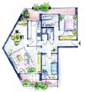
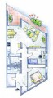

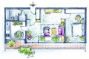

Die PKW-Stellplätze sind in zwei Großgaragen untergebracht. Die größere Garage mit ca. 400 Plätzen befindet sich zwischen den Gebäude-blocks Ost und Nord. Eine zweite Garage mit ca. 150 Plätzen ist am Gebäudeblock Süd angeordnet. Die Garagenüberdeckung bildet einen Teil des Innenhofes und ist als Grün-anlage mit Bäumen und Büschen parkähnlich gestaltet und verfügt weiterhin über Spielplätze. Über breite Rampen sind die Hofbereiche von außen zugänglich.

Beide Garagen sind abschlossen und haben jeweils eine Zufahrt von der Oberstraße und vom Ziegeleiweg aus. Darüber hinaus gibt es weitere Parkplätze im Freien im Bereich der Ober- und Nikolausstr. und des Ziegeleiwegs.

Die Häuser verfügen über einen Fahrradab-stellraum, der auch von innen zugänglich ist. Er liegt auf der Haus-Eingangsebene im Bereich der anderen Kellerräume und hat zusätzlich nach außen eine separate Tür.

Ursprünglich war eine Versorgung des Wohn-parks Westhoven mit Fernwärme vorgesehen. Dieses Vorhaben wurde damals seitens der Stadt Köln vermutlich mangels ausreichender Infrastruktur nicht durchgeführt. Deshalb wurde während der Baurealisierung ein separates (sechseckiges) zweigeschossiges Gebäude mit Kamin im Bereich des Innenhofs am Gebäu-deblock Ost angesetzt. Dieser Anbau ist im Gegensatz zu den Wohngebäuden unterkellert. In den Untergeschossen befindet sich die gasbetriebene Heizzentrale mit drei großen Heizkesseln einschließlich aller Komponenten.

Im Erdgeschoß ist unter anderem die Gasübergabestation untergebracht. In den Obergeschossen dieses Gebäudes befinden sich die Verkaufsräume der Firma Kampmeyer und im weiteren Büroräume einer Werbefirma. Der Zugang zur Heizzentrale liegt innerhalb der Garage, und für die Einbringung größerer Bauteile gibt es zur Hofseite hin einen großen Montageschacht und ein entsprechend großes Tor.
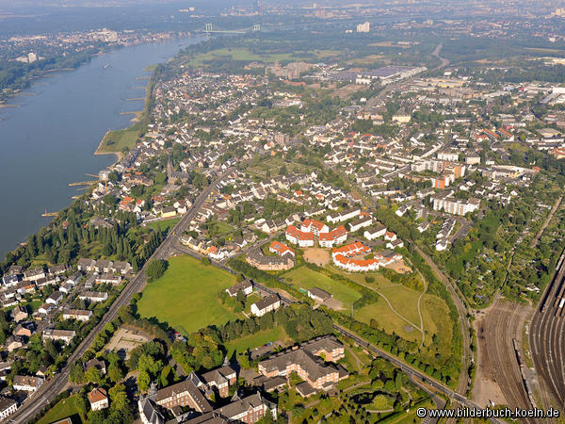

Die in der Heizzentrale erzeugte Wärme wird zu einer in jedem der drei Gebäu-deblocks befindlichen sog. Unterstation geleitet, wo sie über Wärmetauscher geführt und von dort zu den einzelnen Wohnungen weitergeleitet wird. Die Ver-sorgung der weitab von der Heizzentrale liegenden Gebäudeblocks Nord und Süd erfolgt durch unterirdisch verlaufende Rohrführungen.

Alle Komponenten der Heizzentrale einschließ-lich der Warmwasseraufbereitung und der Ver-teilungswege mit den drei Unterstationen sind
an die Firma enercityContracting GmbH in Hannover ( vormals WärmeService GmbH ) verpachtet, die zu den Stadtwerken Hannover gehört. Der Betrieb und die Überwachung der gesamten Heizzentrale erfolgt ferngesteuert durch diese Firma von Hannover aus. In besonderen Fällen kann der Hausmeister des Wohnparks von hier aus eingreifen.

Die Verbrauchserfassung für Heizwärme und Wasser und deren Abrechnung für jede Wohnung erfolgt durch die Pächterin, die Firma enercityContracting. Dafür ist an jedem Heiz-körper ein Wärme-Verbrauchszähler ange-bracht. Die Werte werden ebenso wie die von den in jeder Wohnung befindlichen Kalt- und Warmwasserzählern per Funk abgerufen und erfasst. Dadurch entfällt die Begehung der einzelnen Wohnungen.

Die Heizkostenabrechnung einschließlich Was-serverbrauch wird für jede Wohnung jährlich erstellt und an den Verwalter geschickt. Dieser übernimmt die Daten in seine Jahres-Einzelabrechnung und fügt Rechnungen und Verbrauchsnachweise bei.

Die Verwaltung und Betreuung des Wohnparks Westhoven erfolgte bis zum Jahre 2004 durch eine Tochterfirma der Firma BauBeCon, die BauBeCon-Treuhand GmbH, Hannover. Seit 2005 wird der Wohnpark von der Firma Immonova bzw. jetzt FONCIA-Immonova, Immobilienverwaltungsgesellschaft mbH Köln betreut und unterhält ein Büro direkt vor Ort in der Wohnanlage.

© Jan 2010 (Luftbild www.bilderbuch-koeln.de)
Text : Helmut Heyder Fotos : Jürgen Piper

